Физика 8 класс на 16.04.2020.
Выполнить задание.
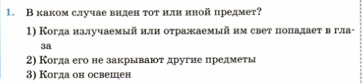

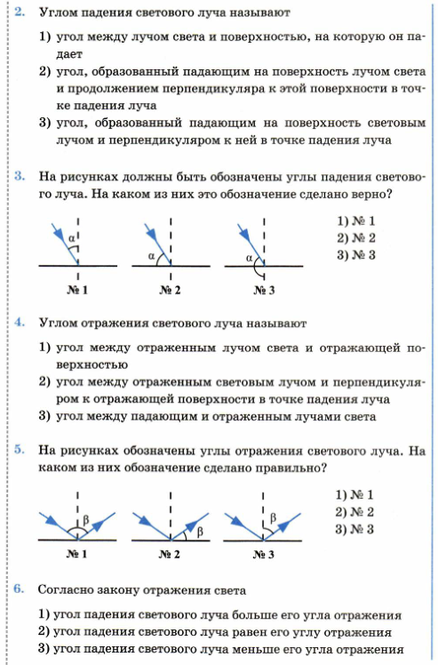
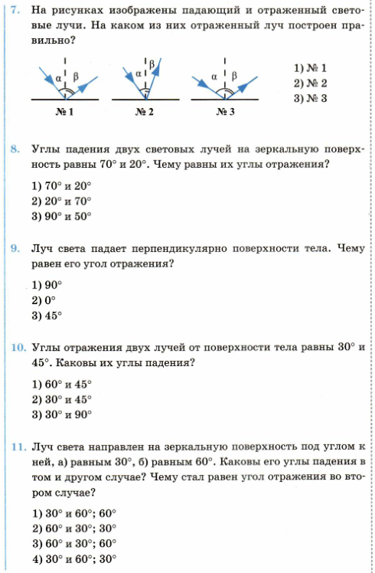
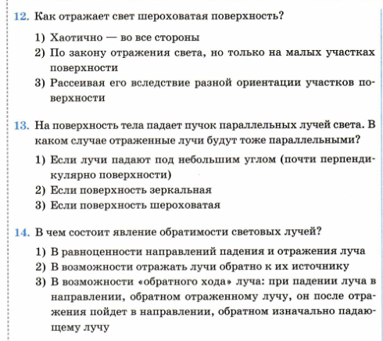
Прочитать. Записать в тетради число, тему 
Посмотреть ролик https://resh.edu.ru/subject/lesson/3005/main/
Выполнить задание.
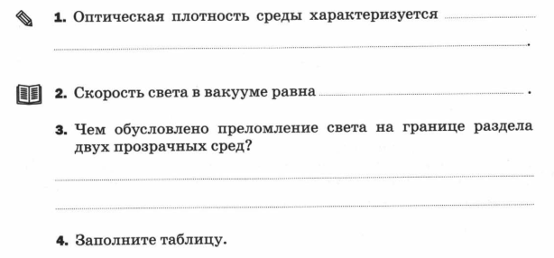
Закон | ЗАКОН ПРЕЛОМЛЕНИЯ
Формулировка
Формула

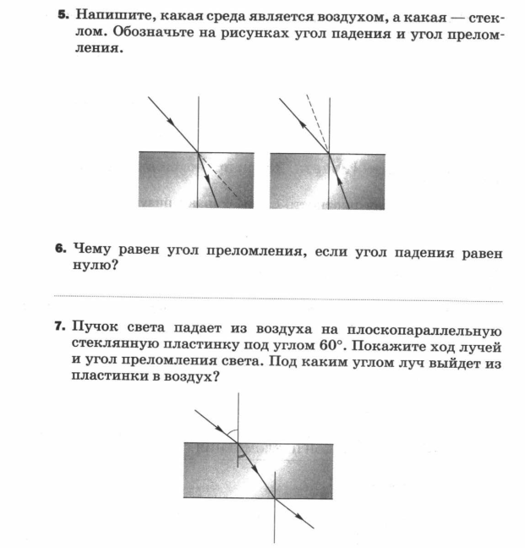
Учебник
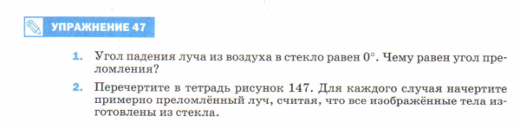
Задания в тетради сфотографировать и прислать в whatsapp на номер 8 987 006 58 12 до 14.00 16.04.2020. Советую выполнять до указанного срока, потом можете не найти задание в потоке информации на whatsapp.

